ДУ «ІНСТИТУТ ЕПІДЕМІОЛОГІЇ ТА ІНФЕКЦІЙНИХ ХВОРОБ
ім. Л.В.ГРОМАШЕВСЬКОГО НАМН УКРАЇНИ»

НАУКОВИЙ ЦЕНТР ГРИПУ ТА ГРІ

Тижневий бюлетень
щодо ситуації з грипу та COVID-19 в Україні
за даними 4 дозорних центрів
(Київ, Дніпро, Одеса, Хмельницький).
9 тиждень 2023 року

Публікується на сайті www.ukrinfluenza.com.ua

З 2008 року в Україні функціонує система дозорного епіднагляду (ДЕН) за грипоподібними захворюваннями (ГПЗ)* та тяжкими гострими респіраторними захворюваннями (ТГРЗ)*. Дозорні центри розташовані у різних географічних зонах країни: в Києві, Дніпрі, Одесі та Хмельницькому, які включають 15 дозорних станцій: 9 – стаціонарів та 6 - поліклінік.
* - під визначення випадків ГПЗ та ТГРЗ підпадають випадки респіраторних захворювань, спричинених іншими вірусними інфекціями: грипом, аденовірусом, парагрипом, риновірусом, RSV, у тому числі коронавірусом SARS-CoV-2.
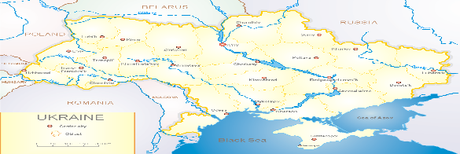
За даними ДЕН в Україні у 6 поліклініках 4-х дозорних центрів, на 9 тижні 2023 року (27.02. - 05.03.2023 р.) було зареєстровано 156 випадків (пок. 15,8 на 100 тис.), що відповідали визначенню ГПЗ, спад рівнів захворюваності складав 10,3 % у порівнянні з минулим тижнем (рис. 1).

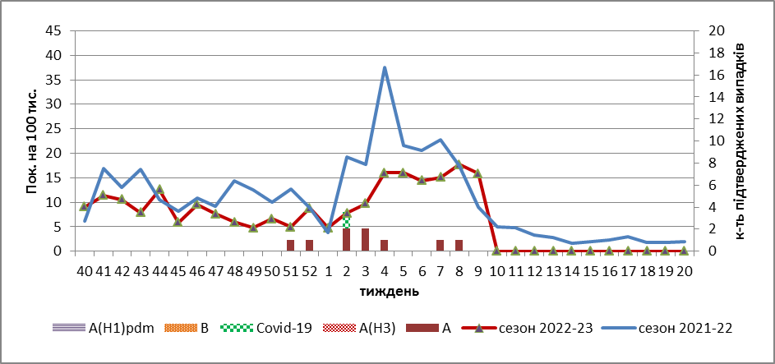

Рис.1. Динаміка реєстрованих випадків, що відповідають визначенню ГПЗ та кількість підтверджених випадків грипу та SARS-CoV-2 в 4-х дозорних центрах України в сезоні 2022-2023 років.

На 9 тижні 2023 року в 9 стаціонарів 4-х дозорних центрів було госпіталізовано 823 хворих, що на 1,6 % більше, ніж на минулому тижні, з них 512 дітей (62,2 %) з підозрою на ТГРЗ. Питома вага ТГРЗ від усіх госпіталізованих хворих складала 9,1 %. Зареєстровано 75 хворих (пок. 3,2 на 100 тис.), що відповідали визначенню ТГРЗ, з них 62 (пок. 13,9 на 100 тис.) – діти віком до 17 років. Спад рівнів захворюваності складав 9,6 % у порівнянні з минулим тижнем. За результатами лабораторного дослідження у 15 випадках отримано позитивні результати на наявність вірусів грипу А і В та вірусу SARS-CoV-2 (рис.2).

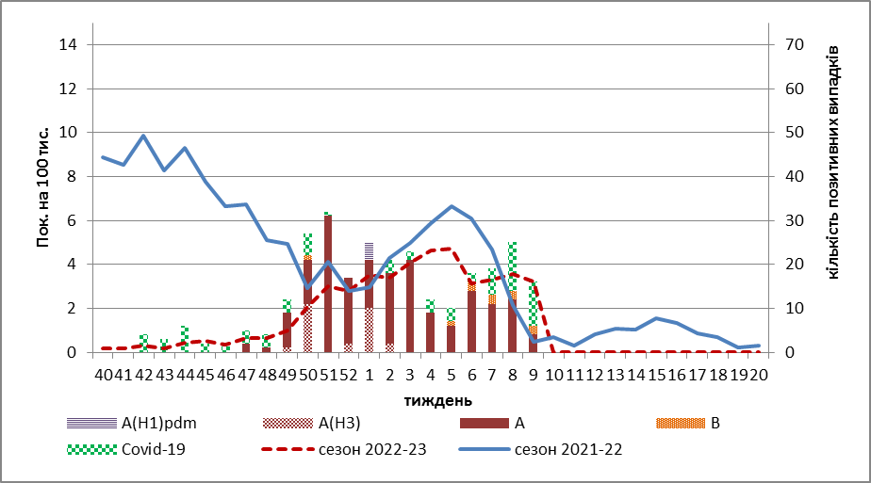

Рис. 2. Динаміка реєстрованих випадків ТГРЗ та кількість лабораторних підтверджень грипу та SARS-CoV-2 в 4-х дозорних центрах України в сезоні 2022-2023 років.

З 40 тижня 2022 року по 9 тиждень 2023 р. методом ПЛР було досліджено 410 носогорлянкових змивів від хворих на ГПЗ та ТГРЗ. Всього лабораторно підтверджено 279 випадків (68,0 %), з них 72 (25,8 %) віруси SARS-CoV-2 та 207 (74,2 %) віруси грипу А та В: грип А (не субтипований) - 171, А (Н3) – 27, А(Н1)pdm -1, грип В - 9.

Інтенсивність епідемічного процесу грипу поступово знижується, відсоток підтверджених випадків грипу на 9 тижні 2023 року складав 20,8 %, проте частка підтверджених випадків COVID-19 продовжує зростати – 41,7 %. На 8 тижні (20.02. - 26.02.2023 р.) відбулась зміна, у сторону зменшення, співвідношення відсотка лабораторних підтверджень грипу до COVID-19, який з 7 тижня (13.02. - 19.02.2023 р.) знову починає домінувати в циркуляції. Епідемічний процес грипу на території України тривав 12 тижнів, з 49 тижня 2022 року (05.12 - 11.12.) по 8 тиждень 2023 року (20.02. - 26.02.), пік рівнів захворюваності з ознаками ТГРЗ було зареєстровано на 5 тижні 2023 року (30.01. - 05.02.) – інтенсивний показник складав 4,7 на 100 тис. населення, найвищій відсоток лабораторних підтверджень (78,0±2,5) % зафіксовано на 3 тижні 2023 року (16.01. - 22.01.), що наочно відображено на рис. 3.

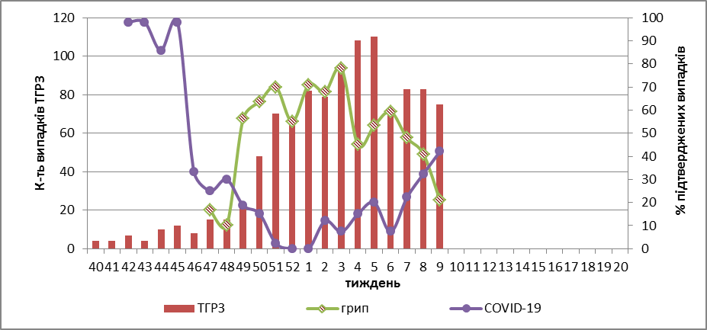

Рис. 3. Відсоток підтверджених випадків грипу та COVID-19 серед хворих, які знаходились на стаціонарному лікуванні із тяжким гострим респіраторним захворюванням у період з 40 тижня 2022 року по 20 тиждень 2023 року.

Аналізуючи вікову структуру захворюваності на грип та COVID-19 у даному сезоні, можна відмітити, що рушієм епідпроцесу в структурі захворюваності залишаються діти (рис. 4), вони частіше хворіли на грип, ніж на COVID-19, найвищій відсоток підтверджених випадків грипу було зареєстровано серед дітей у віковій групі 5-14 років, який сягав (67,0±4,7) %.
Серед дорослого населення у вікових групах 18-29 та 30-64 роки відсоток підтверджених випадків грипу був дещо вище (37,5±8,5) % та (35,4±5,3) %, відповідно, ніж випадків COVID-19: (34,0±8,3) % та (28,0±5,0) %, відповідно. Лише у віковій групі 65+ відсоток підтверджень на COVID-19 був вищім, ніж на грип (35,0±8,5) %.

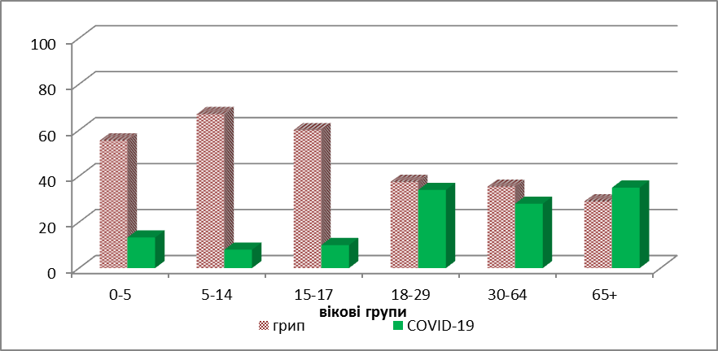

Рис. 4. Вікова структура захворюваності на грип та COVID-19 у епідемічному сезоні 2022-2023 років за даними 4-х дозорних центрів України.

За даними щотижневого бюлетеня ECDC-ВООЗ (https://flunewseurope.org), на 8 тижні 2023 року в країнах Європейського Регіону триває епідемія грипу, частка позитивних на грип зразків від хворих на ГПЗ та ТГРЗ знизилась з 30,0 % до 25,0 %, у порівнянні з попереднім тижнем, проте перевищує встановлений епідпоріг у 10,0 %. Епідпоріг у 10,0 %, встановлений для країн Регіону вперше був перевищено на 45 тижні 2022 р., але з 51 тижня 2022 р. набуває тенденції до зниження. Починаючи з 5 тижня 2023 р. (30.01. - 05.02.2023 р.) за даними дозорних клінік, відмічався незначний ріст рівнів захворюваності, що було зумовлено циркуляцією вірусів грипу В.
Циркуляція вірусів грипу в країнах Регіону змішана, в однакових пропорціях циркулює грип А та В, перевага вірусу грипу В відмічається у всіх системах епіднагляду.
За даними дозорних установ, які проводять епіднагляд за ТГРЗ на базі лікарень, повідомляють, що доля зразків, позитивних на грип, перевищила епідпоріг в 10,0 % у 8 країнах: Сербія (52%), Північна Македонія (33%), Україна (33%), Албанія (29%), Боснія і Герцеговина (29%), Литва (26%), Російська Федерація (25%) і Румунія (20%).
З початку сезону 2022-2023 рр в дозорних клініках методом ПЛР було підтверджено грип А (n=3164; 76%), з них 2601 вірус був субтипований: 1925 (74%) – A(H1)pdm09, 676 (26%) – А(Н3), 10 вірусів грипу В (n=995) складали 24%. Усі 210 вірусів грипу B з встановленою лінійною належністю були віднесені до лінії B/Victoria.
За даними ЦГЗ МОЗ, на 9 тижні 2023 року частка підтверджених випадків COVID-19 в України збільшилась на 30,3 % серед дорослих та серед дітей на 17,5 %, у порівнянні з попереднім тижнем. Зареєстровано 67 летальних випадків серед осіб віком 60+, що на 6,3 % вище, ніж на минулому тижні.
Отже, за даними ДЕН, на території України відмічається одночасна циркуляція вірусів SARS-CoV-2 та грипу А і В, циркуляція яких починає зменшуватись, за рахунок цього знову збільшується частка підтверджених випадків COVID-19.
Епідемічний процес грипу на території України тривав 12 тижнів, з 49 тижня 2022 року (05.12 - 11.12.) по 8 тиждень 2023 року (20.02. - 26.02.), пік захворюваності з ознаками ТГРЗ припав на 5 тиждень 2023 року (30.01. - 05.02.) – інтенсивний показник складав 4,7 на 100 тис. населення, а найвищій відсоток лабораторних підтверджень грипу (78,0±2,5) % було зафіксовано на 3 тижні 2023 року (16.01. - 22.01.).
За звітній тиждень, спад рівнів захворюваності на ТГРЗ відбувся як за рахунок дорослого населення - на 11,8 %, так і дитячого населення – на 8,8 %. Загалом за тиждень частка підтверджених випадків грипу та COVID-19 складала 63,0 %, серед дитячого населення відсоток коливався від 50,0 % - у віковій групі до 5 років і до 63,0 % - серед дітей 5-14 років, серед дорослого населення відсоток підтверджених випадків сягав 80,0 %.

Виконавці:
Професор, д.мед.н. Міроненко А.П.
к.мед.н. Голубка О.С.

